1. 火车票对账单完结增加一个参数

{

"bill_id":7

}

这个参数就是账单列表的id

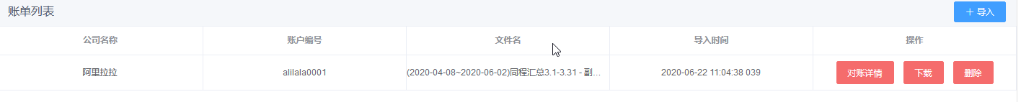

2、对账列表只显示未对账完成的数据，将settlementState参数，修改为verifyState=10

3、对账详情 隐藏掉，只有在点击对账详情时显示改列表

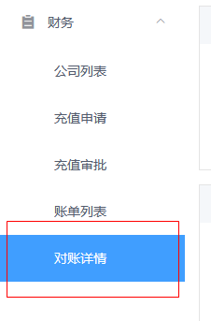

4、对账详情列表 根据公司名称和账户编号的条件查询去掉就可以啦

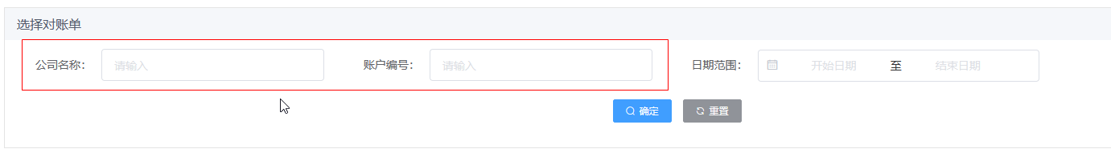

1. 对账列表的 对账状态属性修改为 处理状态 参数修改为 deal_state

